Приложения

Приложение 1 (к этапу 1)
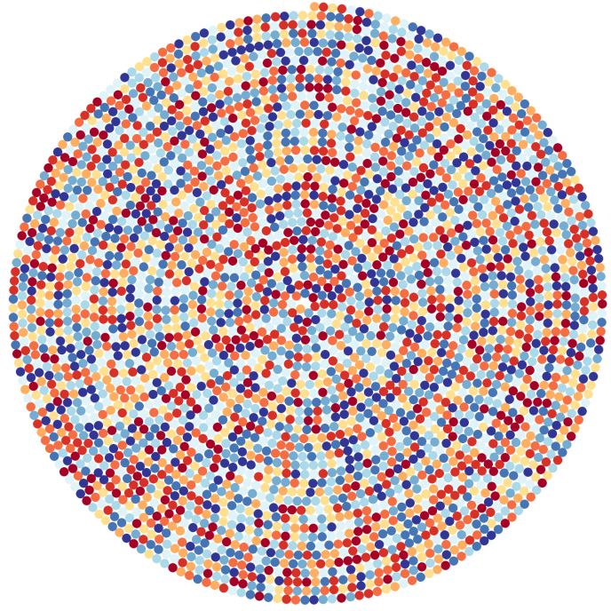

Двадцать две совы скучали  На больших сухих суках.  Двадцать две совы мечтали  О семи больших мышах,  О мышах довольно юрких  В аккуратных серых шкурках.  Слюнки капали с усов  У огромных серых сов. | Двадцать две совы скучали  На больших сухих суках.  Двадцать две совы мечтали  О семи больших мышах,  О мышах довольно юрких  В аккуратных серых шкурках.  Слюнки капали с усов  У огромных серых сов.

Приложение 2 (к этапу 1)
https://www.youtube.com/watch?v=SnSUah6A9iQ

Приложение 3 (к этапу 4)
? | 1 | 2 | … | …
? | 2 | … |  | 8
? | 6,28 | … | 9,42 | 25,12
? | 3,14 | 12,56 |  | …

